Zápis
z 1. stretnutia RC Nitra v rotariánskom roku 2021/2022 dňa 6. septembra 2021 v penzióne Artin

Prítomní : M. Poništ, A. Havranová, J. Dóczy, R. Plevka, I. Košalko, A Tóth, L. Hetényi, J. Stoklasa, P. Galo, M. Svoreň, G. Tuhý, M. Waldner, L. Tatar, K Pieta, L. Gáll

Hosť: R. Bečica, RC Piešťany

Ospravedlnení : D. Peskovičová, Ľ. Holejšovský, E. Oláh, D. Hetényi, P. Szabo, V. Miklík, I. Benca

Prvé stretnutie klubu v novom rotariánskom roku 2021/2022 otvoril a viedol Michal Poništ, prezident klubu 2021/2022.

Predstavenstvo klubu v rotariánskom roku 2021/2022 :

Prezident: Michal Poništ
Viceprezident: Jaroslav Dóczy
Sekretár: Ladislav Gáll
Výkonný sekretár: Anton Tóth
Klubmajster: Robert Plevka
Pokladník: Pavol Szabo
Služba mládeži: Anna Havranová
Medzinárodná služba: Ivan Košalko
Nadácia Rotary: Ivan Košalko
PR: Jaroslav Dóczy
Prezident RC Nitra 2022/23 Dana Peskovičová

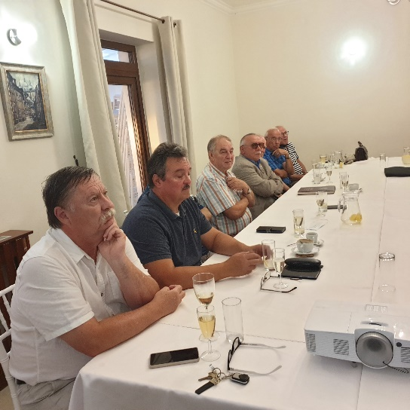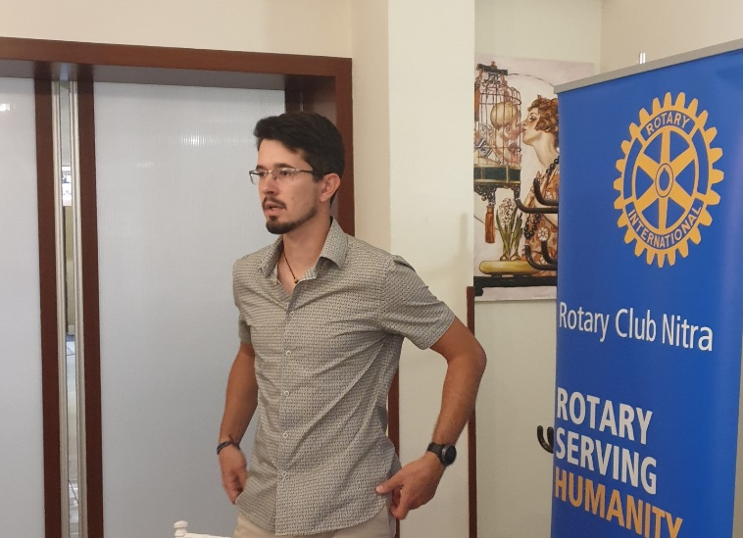
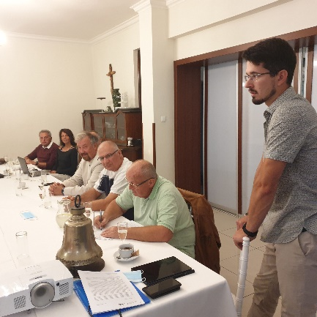

Úvodné stretnutie, slávnostné otvorenie rotariánskeho roka. Zaoberali sme sa aktuálnou pozvánkou na stretnutie OM RYE v Kroměříži. Vzhľadom na nerešpektovanie výsledkov DK 2021, a aj z dôvodu, že RC Nitra nemá pripravovaného výmenného študenta na obdobie 2022/23, OM sa nezúčastníme. Anka s Michalom pošlú vysvetľujúci list. K problematike VM vystúpili viacerí členovia klubu a aj R. Bečica, prezident RC Piešťany.
V ďalšom bolo voľné klubovanie, večera a členovia prezentovali svoje prázdninové zážitky.

Michal Poništ, prezident Rotary club Nitra 2021/2022

